Bab 5
Viewing Dan Clipping 2D

TUJUAN PEMBELAJARAN
- Pembaca mengetahui konsep viewing 2D, window, dan viewport
- Pembaca mengetahui konsep clipping 2D, yaitu clipping titik, garis dan polygon

OUTCOME PEMBELAJARAN
- Pembaca bisa menjelaskan dan memberi contoh tentang konsep viewing 2D, window, dan viewport
- Pembaca bisa menghitung clipping 2D, yaitu clipping titik, garis dan polygon

Pendahuluan

Biasanya, paket aplikasi grafik menyediakan fasilitas bagi user untuk memilih bagian gambar yang ditampilkan di monitor, juga bagian gambar yang tidak ditampilkan di monitor. Sistem koordinat kartesian sebagai kerangka acuan koordinat dunia bisa digunakan untuk mendefinisikan gambar. Untuk gambar 2D yang ditampilkan di layar monitor, bisa berisi keseluruhan gambar atau hanya sebagian saja dari gambar tersebut. User bisa memilih satu area saja untuk ditampilkan di layar, atau memillih beberapa area untuk ditampilkan secara bersama-sama di layar monitor, atau bisa digunakan untuk kebutuhan tampilan animasi. Bagian gambar yang terpilih kemudian dipetakan ke device coordinat. Transformasi sistem pandang 2D (viewing transformation in 2D) dari koordinat dunia ke device coordinat sebenarnya melibatkan beberapa operasi geometri yaitu translasi, rotasi dan scalling maupun prosedur-prrosedur untuk menghapus bagian gambar yang tidak ditampilkan di layar karena bagian tersebut memang berada diluar pandangan.

5.1 Viewing 2D

Viewing Obyek menggunakan kamera
Perhatikan Gambar 5-1. Sebuah obyek mobil yang terletak di dunia, akan diambil gambarnya oleh seorang pengamat menggunakan kamera dengan memori 5M (Mega Byte). Ini berarti mobil berada di Word Coordinates system (sistem koordinat dunia) dan gambar mobil yang diambil oleh seorang pengamat berada di Viewer Coordinates System (sistem koordinat pengamat). Sekali seorang pengamat melakukan pengambilan gambar, maka gambar mobil tadi akan tersimpan di kamera dan membutuhkan memori sebesar 5M. Apabila seorang pengamat ingin mengambil gambar sebanyak n kali, maka dibutuhkan memori sebesar 5n M(Mega Byte) untuk menyimpan gambar tersebut. Bila pengamat ingin melihat bagian belakang mobil, maka ia harus memutar mengelilingi mobil tersebut. Bila pengamat ingin melihat bagian atas atau bawah mobil, ia harus berada di bagian atas atau bawah mobil.

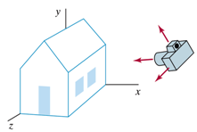
X_{w}
Y_{w}
Z_{w}
Word Coordinates System (Sistem Koordinat Dunia)
Viewer Coordinates System
(Sistem Koordinat Pengamat)
Viewing Plane
(Bidang pandang)
X_{V}
Y_{V}
Z_{V}
Obyek di dunia
Gambar 5-1: Viewing menggunakan kamera

Viewing Obyek menggunakan kamera Sintetis
Kamera sintetis adalah kamera yang terbuat dari komputer, artinya komputer bertindak sebagai kamera. Dalam paket pemrograman grafik, sekali obyek terbentuk, maka setiap posisi titik pembentuk permukaan obyek tersebut sudah tersimpan dalam memori. Artinya, posisi setiap titik pada obyek oleh komputer dipandang sebagai titik yang berada dalam Word Coordinates system (sistem koordinat dunia). Dengan kamera sintetis sebelum ditampilkan dilayar, pada obyek yang terbentuk tadi bisa dilakukan proses transformasi geometri berupa rotasi, translasi, bahkan scalling. Dengan cara seperti ini, suatu obyek dapat di pandang dari berbagai sisi dengan hanya melakukan operasi transformasi geometri saja. Artinya, untuk menampilkan keseluruhan bagian obyek cukup dilakukan dengan menggunakan operasi transformasi geometri berupa rotasi, translasi, dilatasi (zooming) atau scalling dengan kebutuhan memori tetap. Gambar yang akan ditampilkan dilayar, ditentukan oleh bidang segiempat yang biasa disebut window, seperti pada Gambar 5-2. Tentu saja window ini tidak bisa dilihat oleh mata kita, karena ini hanyalah konsep atau bayangan saja. Dalam hal ini window oleh komputer dipandang sebagai Viewer Coordinates System (sistem koordinat pengamat).
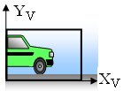
Gambar 5-2: Viewing menggunakan kamera Sintetis
X_{w}
Y_{w}
Clipping
X_{V}
Y_{V}
Window
Word Coordinates System :
setiap posisi titik pembentuk permukaan obyek tersimpan dalam memori

Viewer Coordinates System :
Window pembatas untuk menampilkan bagian permukaan obyek ke layar.

Viewing 2D adalah transformasi sistem pandang dari Word Coordinates system (sistem koordinat dunia) ke Device Coordinates System atau Screen Coordinates System (sistem koordinat layar). Gambar 5-3 adalah langkah-langkah viewing 2D

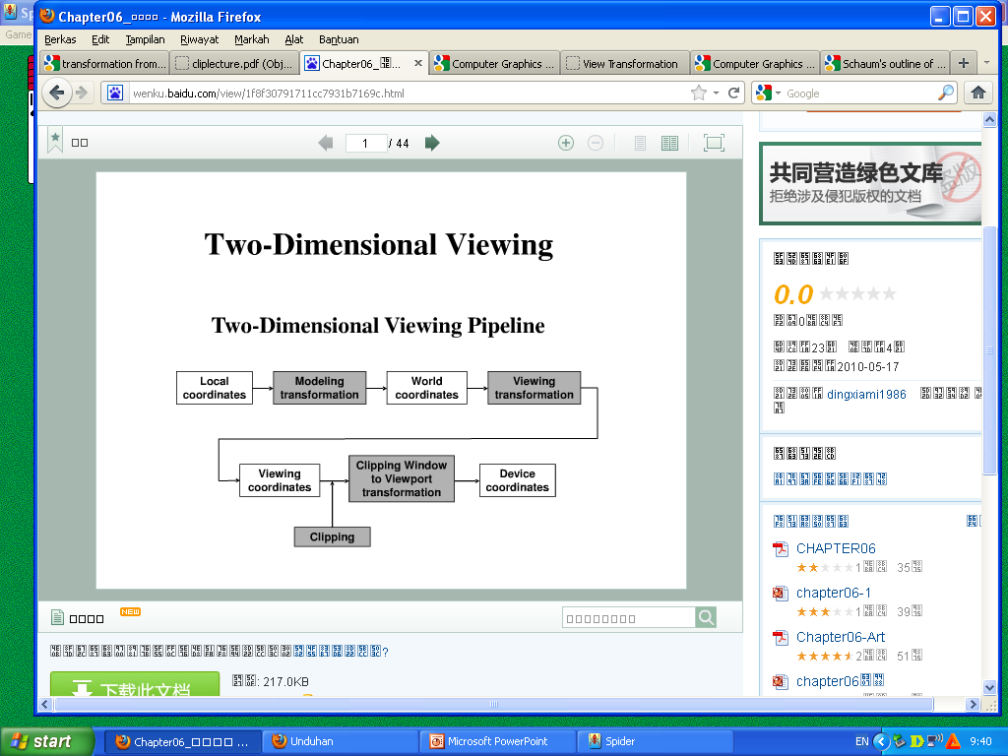

Gambar 5-3: Langkah-langkah viewing 2D tanpa normalized coordinates.

Namun ada juga sistem grafik yang mempunyai normalized coordinates (koordinat ternormalisasi) antara viewing coordinates dan device coordinates seperti pada Gambar 5-4. Normalized coordinates adalah nilai koordinat dinormalisasi antara –1 dan 1. Tetapi ada juga sistem grafik lain yang menggunakan nilai diantara 0 dan 1.

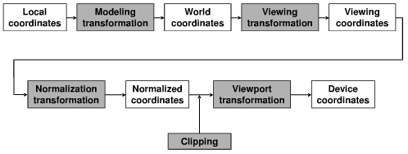

Gambar 5-4: Langkah-langkah viewing 2D dengan Normalized Coordinates

5.1.1 Modeling Transformation (Transformasi Pemodelan)
Modeling Transformation adalah mentransformasi model-model obyek dari local coordinates system (sistem koordinat lokal) ke Word Coordinates system (sistem koordinat dunia). Gambar 5-5 adalah obyek mobil yang berada di local coordinates system, ditransformasi ke Word Coordinates system. Titik P pada local coordinates system berada di atas roda belakang dengan ketinggian 3 m diatas tanah. Di Word Coordinates system titik P didefinisikan di posisi (4,3) relatif terhadap acuan (0,0). Nilai (4,3) inilah yang nantinyaa disimpan di memori.

2 m
3 m
P(4,3)
3
4
6
P
Local Coordinates System
X_{w}
Y_{w}
Word Coordinates System

Gambar 5-5: Sebuah mobil berada di local coordinates system, ditransformasi ke Word Coordinates system.

5.1.2 Viewing Transformation
Viewing Transformation adalah transformasi dari Word Coordinates system ke Viewer Coordinates System. Karena keterbatasan ukuran, maka tidak semua data bisa ditampilkan dilayar secara bersamaan. Perhatikan Gambar 5-6. Jadi, bila ada data-data dalam memori yang ingin ditampilkan dilayar, maka harus dipilih melalui sebuah window. Untuk itu diperlukan informasi tentang bagian obyek mana sajakah yang tertangkap dalam window dan bagaimana posisinya relatif terhadap window. Ini berarti harus ada transformasi koordinat dari Word Coordinates system ke Viewer Coordinates System.

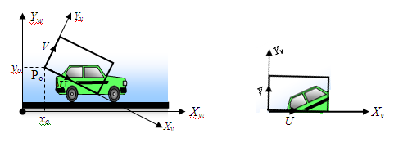

Gambar 5-6: Transformasi dari Word Coordinates system ke Viewer Coordinates System

Koordinat titik asal window adalah P_{o}= (x_{o}, y_{o})
vektor arah pandang atas : V= (V_{x}, V_{y})
gunakan V untuk memperoleh U = V × (0, 0, 1)

untuk memperoleh matrik transformasi dari Word Coordinates system ke Viewer Coordinates System, perhatikan Gambar 5-7. Disini dijelaskan bahwa untuk memperoleh matrik transformasi langkah awal yang dilakukan adalah translasikan titik asal window ke titik asal sistem koordinat dunia. Kemudian hasilnya rotasikan sehingga sumbu-sumbu antara Word Coordinates system dan Viewer Coordinates System berimpit. Maka matrik transformasi dari Word Coordinates system ke Viewer Coordinates System adalah

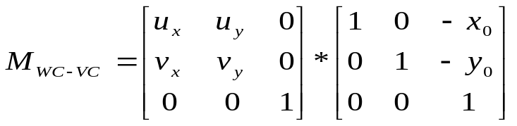

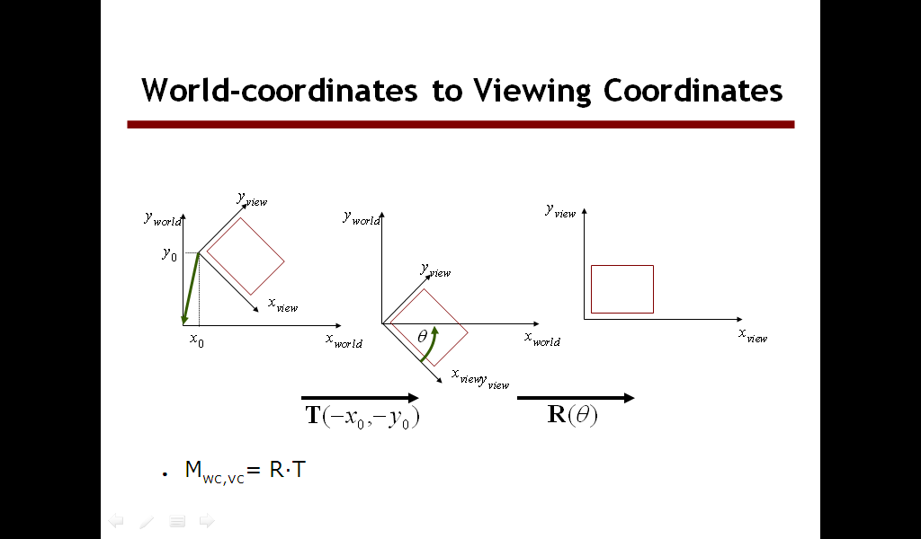
Gambar 5-7: langkah-langkah untuk mendapatkan matrik transformasi dari Word Coordinates system ke Viewer Coordinates System

Sehingga posisi titik terhadap Viewer Coordinates System adalah

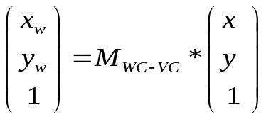

 (5-1)

P_{word} = posisi titik terhadap Word Coordinates system (data posisi titik pembentuk permukaan obyek yang tersimpan di memori)

P_{viewer} = posisi titik terhadap Viewer Coordinates System (posisi titik pembentuk bagian permukaan obyek yang ada di dalam window)

5.1.3 Window to Viewport Transformation

Window Dan Viewport
Perhatikan Gambar 5-2. Bagian dari pemandangan 2D yang dipilih untuk ditampilkan dilayar disebut sebagai window. Jadi window merupakan daerah yang dibatasi segi empat pada Word Coordinates System. Kemampuan untuk menunjukkan bagian dari obyek yang tertangkap di dalam window disebut windowing. Gambar 5-8 menjelaskan bahwa Viewport adalah bagian dari layar dimana gambar yang ditangkap oleh window pada Word Coordinates System ditampilkan di Device Coordinates System atau Screen Coordinates System (dilayar). Jadi window memilih bagian gambar yang akan ditampilkan dilayar, sedangkan viewport menunjukkan dimana posisi bagian gambar tersebut ditampilkan dilayar. Karena itu, untuk memindahkan gambar dari window ke viewport diperlukan Window to Viewport Transformation , yaitu transformasi dari Word Coordinates System ke Device Coordinates System.
.


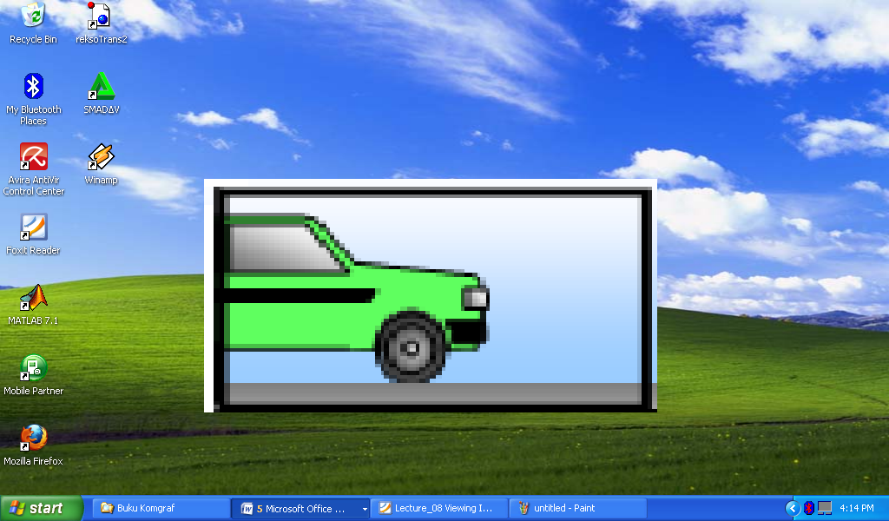
Gambar 5-8: Transformasi dari window ke viewport
Word Coordinates System
Device Coordinates System
Window
Viewport
X_{Wmin}
X_{Wmax}
Y_{Wmin}
Y_{Wmax}
x_{w}
y_{w}
●
●
(x_{w}, y_{w})
(x_{v} , y_{v})
X_{Vmax}
X_{Vmin}
Y_{Vmax}
Y_{Vmin}
x_{v}
y_{v}

Viewport

Teknik ini diperlukan untuk menjaga proporsionalitas ukuran obyek. Gambar 5-8 menunjukkan sebuah titik yang terletak di (x_{w}, y_{w}) pada koordinat window ditransformasi ke (x_{v},y_{v}) pada koordinat viewport dengan persamaan 5-2:

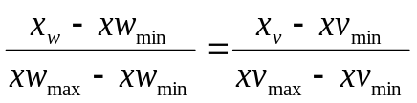 dan 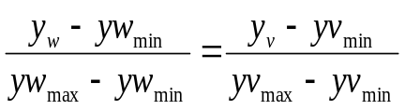 (5-2)

atau

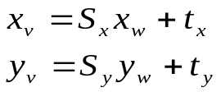

dimana

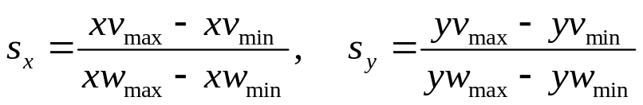

dan

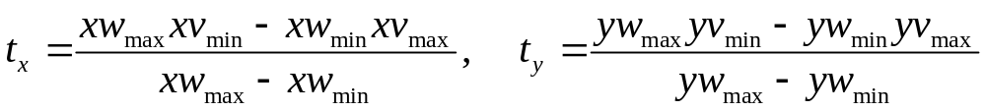

Dalam bentuk matrik dapat ditulis sebagai

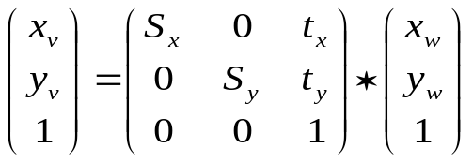 (5-3)

Pada umumnya ukuran device coordinates berbeda-beda tergantung dari kemampuan Graphics Card. Berikut adalah contoh beberapa ukuran device coordinates

Standart | x-maksimal | y-maksimal | Jumlah keseluruhan Piksel
VGA  SVGA  XGA  SXGA | 640  800  1024  1280 | 480  600  768  1024 | 307 200  480 000  786 432  1 228 800

Karena alasan inilah maka ada beberapa sistem grafik yang menggunakan Normalized Coordinates, yaitu koordinat di normalisasi kedalam range [ –1, 1].

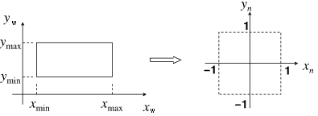
Window dalam viewing coordinat
Normalized Coordinates

Transformasi dari window ke Normalized Coordinates

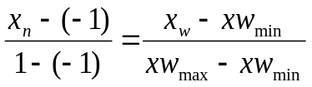 atau 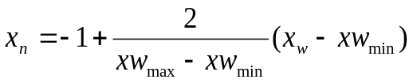

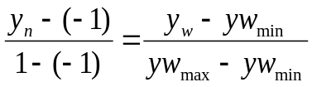 atau 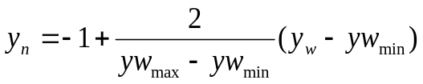

Dalam bentuk matrik

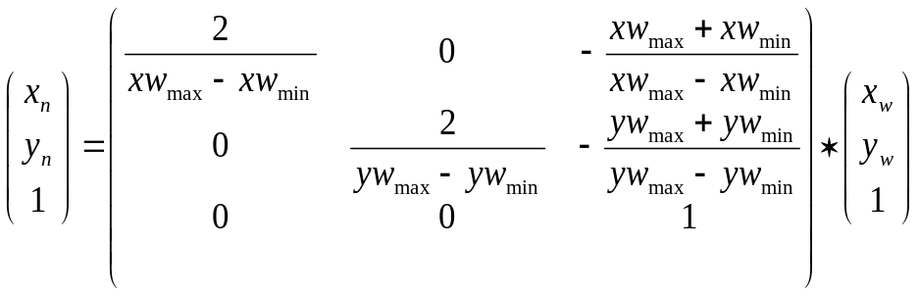 (5-4)

Transformasi dari Normalized Coordinates ke Viewport (Device Coordinates)

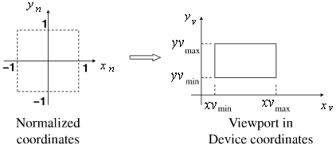

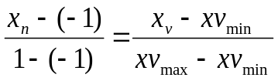 atau 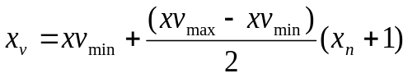

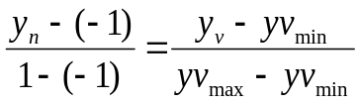 atau 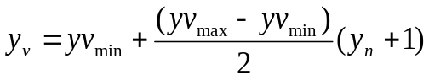

Dalam bentuk matrik

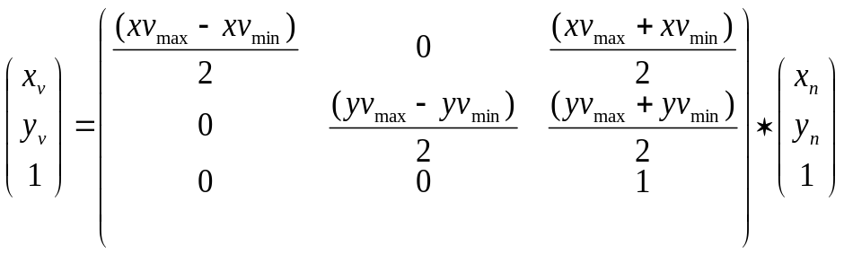 (5-5)

Contoh 5.1
Diketahui sebuah titik terletak di (1, 0) pada Word Coordinates System dilihat melalui sebuah window berukuran (0, −1) – (2, 1). Tentukan posisi titik tersebut pada Device Coordinates System, bila titik tersebut ditempatkan pada viewport berukuran (50, 100) – (600, 400) seperti pada Gambar 5-9, (a) tanpa Normalized Coordinates (b) dengan Normalized Coordinates (c) dengan Normalized Coordinates menggunakan standart VGA 640 × 480 (d) dengan Normalized Coordinates menggunakan standart SVGA 800 × 600

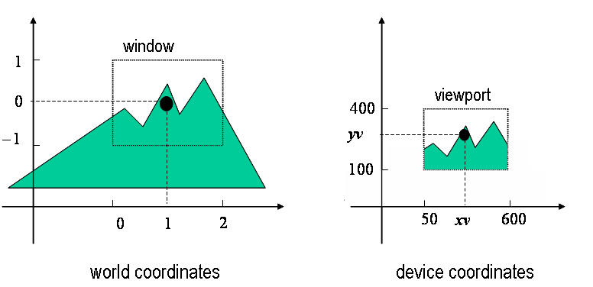

Gambar 5-9: Sebuah titik terletak di (1,0) pada Word Coordinates System

Jawab:
(a)
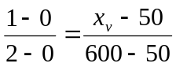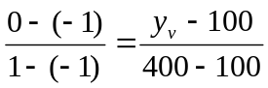
x_{v} = 325 y_{v} = 250

(b) Transformasi dari window ke Normalized Coordinates
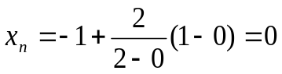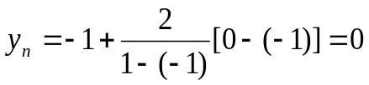

Transformasi dari Normalized Coordinates ke Device Coordinates (viewport)

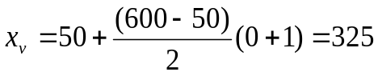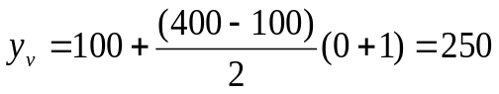

(c) standart VGA 640 × 480
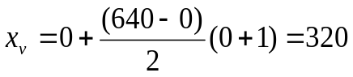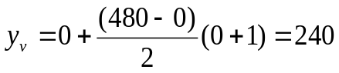
(d) standart SVGA 800 × 600
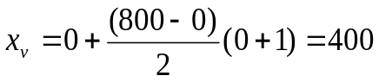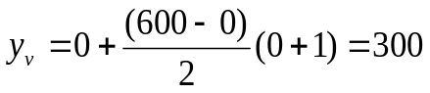

5.2 Clipping 2D
Dalam paket pemrograman grafik, sekali obyek terbentuk, maka setiap posisi titik pembentuk obyek tersebut sudah tersimpan dalam memori. Untuk keperluan tertentu biasanya kita ingin memperbesar atau memperkecil ukuran obyek, merotasi, menggeser-geser posisi obyek dan lain sebaginya dari operasi transformasi geometri. Sebagai akibat dari transformasi ini, ada kemungkinan hasil dari proses transformasi mengakibatkan ukuran obyek bisa membesar atau posisi obyek berubah akibatnya sebagian dari obyek tersebut berada diluar window atau viewport. Perhatikan Gambar 5-10.

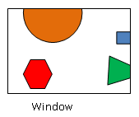
(a)
Window
Window
(b)
(c)

Gambar 5-10: (a) obyek lingkaran, anak panah, segi tiga dan obyek polygon telah terbentuk. (b) obyek lingkaran mengalami perbesaran, anak panah mengalami translasi, segitiga mengalami rotasi sedangkan obyek polygon tidak mengalami transformasi. (c) Tampilan dilayar setelah obyek mengalami transformasi

Tampak pada Gambar 5-10 (a) bahwa obyek lingkaran, anak panah, segi tiga dan obyek polygon telah terbentuk dan data-data pikselnya tersimpan dimemori. Setelah dilakukan transformasi berakibat gambar 5-10(b) yaitu obyek lingkaran mengalami perbesaran, anak panah mengalami translasi, segitiga mengalami rotasi sedangkan obyek polygon tidak mengalami transformasi. Akibat dari transformasi ini, ada sebagian obyek yang berada diluar window. Untuk keindahan tampilan maka bagian obyek yang berada diluar window harus di clipping (dipotong) sehingga tampak seperti pada gambar 5-10(c)

Ketika obyek yang terbentuk telah mengalami transformasi, biasanya dari seluruh ukuran obyek, hanya sebagian saja dari obyek tadi yang tercakup di dalam window. Titik-titik dan garis-garis yang berada diluar window dipotong dari pandangan (tidak kelihatan). Proses pemotongan bagian dari gambar obyek disebut clipping. Jadi clipping (pemotongan) adalah teknik pemotongan bagian-bagian obyek yang berada diluar window, sehingga yang tampak hanya bagian-bagian obyek yang terletak didalam window saja. Seperti yang terlihat pada Gambar 5-10(c), bahwa bagian poligon yang berada diluar window harus dipotong sehingga sisanya adalah bagian poligon yang terdapat didalam window saja yang ditampilkan ke viewport. Mengapa diperlukan clipping ? Clipping perlu dilakukan dengan beberapa alasan berikut:
- Untuk menghindari kekacauan tampilan, misalnya bagian obyek yang seharusnya tidak tampak, muncul dibagian ujung lain pada layar.
- Untuk menghindari kesalahan program karena akses program keluar dari batas memori.
- Untuk menghindari komputasi yang tidak efisien, akibat komputasi pada data yang ternyata tidak perlu ditampilkan di layar.

Untuk melakukan clipping, terlebih dahulu kita harus menentukan bentuk window (window ini disebut juga clipping window), kemudian menentukan obyek-objek yang terdapat di dalam window. Berikut adalah macam-macam bentuk Clipping Window : segi empat, segi tiga, Lingkaran atau elips, Poligon dan lain-lain.

Gambar 5-11: Macam-macam bentuk clipping window

    - Clipping Titik
Clipping titik mengacu pada permasalahan yaitu menentukan apakah sebuah titik terletak didalam window atau tidak. Jika titik tersebut terletak didalam window, maka ditampilkan, jika tidak maka dilakukan clipping. Sebuah sebuah titik (x,y) terletak didalam window yang diagonal titik-titiknya (x_{min},y_{min}) − (x_{max}, y_{max}) jika memenuhi syarat berikut :

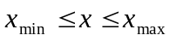 dan 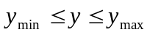 (5-6)

Contoh 5.2
Diketahui sebuah koordinat window mempunyai diagonal titik (5,7) − (25,20). Diketahui pula titik-titik A(1,5), B(7,10), C(100,15) dan D(8,23), terletak seperti pada Gambar 5-12. Titik-titik yang akan ditampilkan dilayar adalah titik-titik yang berada didalam window, maka titik A(1,5) dan titik D(8,23) harus dilakukan clipping, sedangkan titik B(7,10) dan titik C(10,15) tidak dilakukan clipping.

Window
X_{max} = 25
X_{min} = 5
Y_{max} = 20
Y_{max} = 7
•A(1,5)
•B (7,10)
•C(10,15)
•D(8,23)

Gambar 5-12(a): Titik-titik A, B, C, dan D sebelum dilakukan clipping.

Window
X_{max} = 25
X_{min} = 5
Y_{max} = 20
Y_{min} = 7
•B (7,10)
•C(10,15)

Gambar 5-12(b): Setelah dilakukan clipping hanya titik B dan C saja yang ditampilkan di layar.

    - Clipping Garis
Sebuah segmen garis bisa saja berada di dalam window, atau diluar window, atau sebagian didalam window dan sebagian yang lain berada di luar window. Hal ini ditunjukkan oleh Gambar 5-13. Kondisi garis terhadap window dapat dikategorikan sebagai berikut :

Visible : Garis terletak di dalam window ( contoh : garis AB, jangan di clipping)
Invisible : Garis terletak di luar window (contoh : garis GH dan I J , tidak ditampilkan dilayar)
Half Partial : Garis terpotong sebagian ( contoh : garis CD, harus di clipping)
Full Partial : Garis terpotong penuh, dan melintasi window ( contoh : garis EF, harus di clipping)

Tampak pada Gambar 5-13, bahwa garis yang ditampilkan di window hanya garis atau segmen garis yang berada di dalam window saja. Sehingga, agar bisa ditampilkan di window, maka garis AB digambar, garis CD dan EF harus dilakukan clipping, sedangkan garis GH dan IJ dihapus.

2
8
1
10
A(3,4)
B(5,9)
C(5,11)
D(7,8)
E(0,5)
F(5, −1)
G(0, 3)
H(3, −1)
I(10,8)
J(9,2)
Window

Gambar 5-13: Kondisi garis terhadap window

Permasalahan pada clipping garis adalah menentukan apakah sebuah garis harus dilakukan clipping atau tidak.

- Algoritma Clipping Garis - Brute Force

- Jika kedua ujung garis berada didalam window, jangan di potong.
- Untuk garis yang salah satu ujungnya di luar window, hitung titik potongnya terhadap batas window, kemudian lakukan pemotongan dari titik potong ini kearah keluar.
- Untuk garis yang kedua ujungnay terletak diluar window, Hitung titik potong terhadap batas window kemudian potong dari titik tersebut keluar

Sayangnya, menghitung titik potong merupakan komputasi yang tidak efisien, karena pemandangan bisa berisi banyak sekali garis, karena itu pendekatan brute force untuk clipping sangat lambat.

B. Algoritma Clipping Garis Cohen-Sutherland

Window di bagi-bagi menjadi wilayah-wilayah yang didasarkan pada urutan kode berikut :

T | B | R | L

T : Top B : Bottom R : Right L : Left

L
R
B
T
1 0 0 0
Window
0 0 0 0
0 1 0 0
0 0 0 1
0 0 1 0
1 0 0 1
T L
T R
1 0 1 0
0 1 0 1
0 1 1 0
B R
B L

Titik terletak di dalam window jika jumlah keempat pointcode adalah nol :

L + R + T + B = 0

Titik terletak di luar window jika jumlah keempat pointcode lebih besar dari nol.

L + R + T + B > 0

Algoritma Kliping Cohen-Sutherland :
- Tentukan region code dari setiap ujung garis
- Jika kedua ujung garis memiliki regioncode 0000, maka garis berada di dalam window clipping. Gambar garis tersebut

Sebelum proses clipping
Setelah proses clipping

- Jika salah satu ujung garis terletak di dalam window (garis P₁P₂), lakukan clipping dengan cara berikut: tentukan titik potong garis dengan tepi window (misalnya titik P), kemudian gambar garis antara ujung garis yang didalam window P₁ dengan titik potong P.

P₁
P₂
Sebelum proses clipping
P₁
P₂
P
Setelah proses clipping

- Jika kedua ujung garis tidak berada didalam window, lakukan operasi logika AND untuk kedua region code
  - Jika hasilnya tidak 0000, maka buang garis tersebut (invisible)

Sebelum proses clipping
Setelah proses clipping

  - Jika hasilnya 0000 (garis EF, garis CD dan garis AB), cari titik potong antara garis dengan sisi-sisi window. Cari dua titik potong yang berada di dalam window (E’ dan F’ atau C’ dan D’), kemudian gambar garis antara kedua titik potong tersebut.
A
B
•
C
D
E
F
•
•
•
•
•
•
•
E’
F’
C’
D’
Sebelum proses clipping
E’
F’
C’
D’
Setelah proses clipping

- Ulangi langkah 2 untuk garis yang lain.

Titik potong garis dengan batas window dihitung menggunakan persamaan berikut:

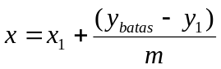 dan 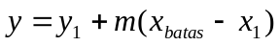 (5-7)

Contoh 5.3
Diketahui kedudukan garis-garis pada sebuah window pada gambar 5-13:
Berdasarkan gambar tersebut tentukan :
- Region code dari titik-titik A, B, C, D, E, F, G, H, I, dan J, serta sebutkan berapa kategori yang dapat dibangun berdasakan region code tadi.

- Dengan menggunakan algoritma clipping Cohen-Sutherland, jelaskan bagaimana proses clipping dilakukan terhadap garis CD, EF dan GH.

Jawab:

2
8
1
10
A(3,4)
B(5,9)
C(5,11)
D(7,8)
E(0,5)
F(5, −1)
G(0, 3)
H(3, −1)
I(10,8)
J(9,2)
Window
1 0 0 0
0 1 0 0
0 0 1 0
0 0 0 1
1 0 0 1
1 0 1 0
0 1 0 1
0 1 1 0
C’
E’
F’
H’
G’
•
•
•
•
•

A)
Titik Region code Kategori Titik
A(3,4) 0 0 0 0 visible
B(5,9) 0 0 0 0 visible
C(5,11) 1 0 0 0 invisible
D(7,8) 0 0 0 0 visible
E(0,5) 0 0 0 1 invisible
F(5,-1) 0 1 0 0 invisible
G(0,3) 0 0 0 1 invisible
H(3,-1) 0 1 0 0 invisible
I(10,8) 0 0 1 0 invisible
J(9,2) 0 0 1 0 invisible

Kategori I
Garis AB visible, karena region code kedua ujungnya 0000

Kategori II
Garis I J invisible karena,
region code I = 0010 , J = 0010 dan 0 0 1 0 AND 0 0 1 0 = 0 0 1 0 ≠ 0 0 0 0

Kategori III :
Garis CD candidates for clipping, karena 1 0 0 0 AND 0 0 0 0 = 0 0 0 0
Garis EF candidates for clipping, karena 0 0 0 1 AND 0 1 0 0 = 0 0 0 0
Garis GH candidates for clipping, karena 0 0 0 1 AND 0 1 0 0 = 0 0 0 0

B) Proses Clipping

Clipping garis CD
Garis CD melewati titik C (5,11) region code 1000 (atas window) dan tittik D(7,8) region code 0000 (dalam window).
Gradien garis CD :
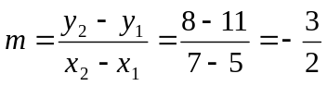

Titik potong C’ antara garis CD dengan batas atas window y_{max} = 10 adalah

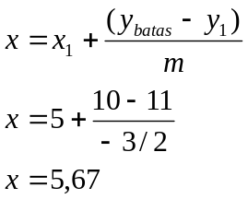

Titik potong C’ (5,67 , 10) region code = 0000
Clipp garis CC’ dan gambar garis C’D, karena garis C’D region code kedua ujungnya 0000

Clipping garis EF
Garis EF melewati titik E (0, 5) region code 0001 (kiri window) dan titik F(5, −1) region code 0100 (bawah window).
Gradien garis EF

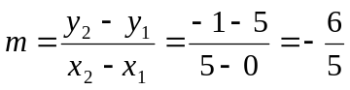

Titik potong E’ antara garis EF dengan batas kiri window x_{min} = 2 adalah

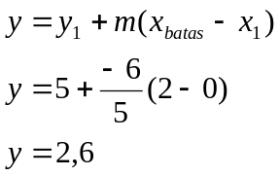

Titik potong E’(2, 2,6) region code = 0000

Titik potong F’ antara garis EF dengan batas bawah window y_{min} = 1 adalah

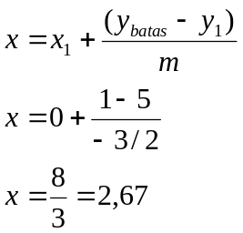

Titik potong F’ (2,67 , 1) region code = 0000

Clipp garis EE’ dan garis FF’ karena keduanya invisible, kemudian gambar garis E’F’, karena region code kedua ujungnya 0000

Clipping garis GH
Garis GH melewati titik G (0, 3) region code 0001 (kiri window) dan H(3, −1) region code 0100 (bawah window)

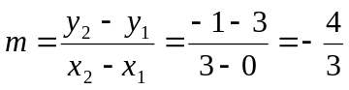

Titik potong G’ antara garis GH dengan batas kiri window x_{min} = 2 adalah

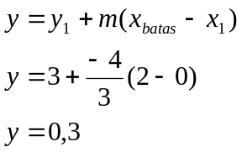

Titik potong G’(2, 0,3) region code = 0100 ≠ 0000

Titik potong H’ antara garis GH dengan batas bawah window y_{min} = 1 adalah

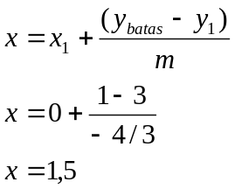

Titik potong H’ (1,5 , 1) region code = 0001 ≠ 0000

karena region code kedua titik potongnya ≠ 0000, maka garis G’H’ invisible.

Hasil Clipping

C’
E’
F’
•
•
•
Window
2
8
1
10
A(3,4)
B(5,9)
D(7,8)

B. Algoritma Liang-Barsky
Algoritma ini menggunakan persamaan parametris untuk garis dan menyelesaikan 4 buah pertidaksamaan untuk menentukan range dari parameter untuk garis yang berada didalam viewport.

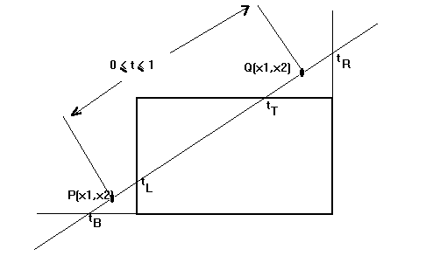
L
R
T
B

Gambar 5-14: Sebuah garis melalui titik P(x₁,y₁) dan Q(x₂,y₂)

Misalkan diketahui sebuah garis melalui titik P(x₁,y₁) dan Q(x₂,y₂) seperti pada Gambar 5-14, maka persamaan parametris untuk segmen garis tersebut daalam range 0 ≤ t ≤ 1 adalah

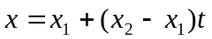 dan 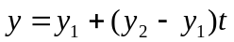 (5-8)

Kita bisa lihat bahwa bila t = 0, titik pembentuk garis berada di P(x₁,y₁) dan ketika t = 1, titik pembentuk garis berada di Q(x₂,y₂).

Untuk sisi kiri x = L

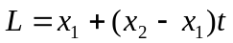
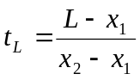 (5-9a)

Untuk sisi kanan x = R

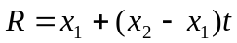
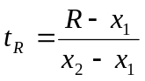 (5-9b)

Untuk sisi atas y = T

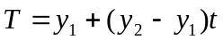

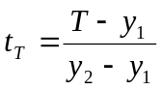 (5-9c)

Untuk sisi bawah y = B

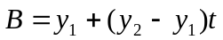

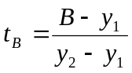 (5-9d)

Titik potong antara garis dengan tepi window

Titik potong sisi kiri

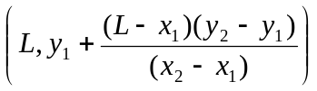 (5-10a)

Titik potong sisi kanan
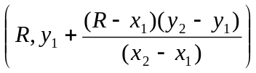 (5-10b)
Titik potong sisi atas
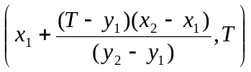 (5-10c)
Titik potong sisi bawah
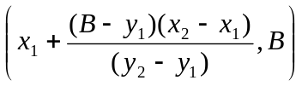 (5-10d)

Klasifikasi garis yang masuk window atau keluar window

window
N
P(x₁,y₁)
Q(x₂,y₂)
Garis masuk window
window
N
Q(x₂,y₂)

P(x₁,y₁)
Garis keluar window

Kita bisa mengklasifikasi sebuah garis masuk ke dalam window atau keluar window menggunakan perkalian titik.
Misalkan sebuah garis melalui titik P(x₁,y₁) dan titik Q(x₂,y₂), dan vektor normal n arahnya keluar window.
Jika 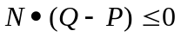, maka parameter t adalah masuk window.
Jika 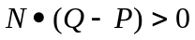, maka parameter t adalah keluar window.

Contoh 5.4
Misalkan diketahui sebuah segmen garis melalui titik P = (1,3), dan titik Q = (−4,2) dan persamaan tepi window adalah x + 2y − 4 = 0. Tentukan apakah vektor dari P ke Q masuk atau keluar dari tepi window tersebut.
Kita dapat menentukan vektor normal N dari persamaan ax + by + c = 0, dimana N = (a,b). Karena itu ,untuk persamaan tepi : x + 2y − 4 = 0, maka N = (1,2).
Q − P = (−4−1, 2−3) = (−5, −1).
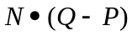 = (1,2) • (−5, −1) = −5−2 = −7 (negatif), sehingga garis ini masuk tepi window.

Algoritma
- Set 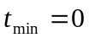 dan 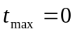
- Hitung nilai-nilai tL, tR, tT, dan tB.
  - Jika t < t_{min} atau t > t_{max} , abaikan nilai t tersebut dan lihat tepi yang lain
  - Jika tidak, klasifikasikan nilai-nilai tL, tR, tT, dan tB sebagai nilai masuk atau keluar window
  - Jika t adalah nilai masuk window, set t_{min} = t, jika t adalah nilai keluar window set t_{max} = t
- Jika t_{min} < t_{max} maka gambarlah garis dari (x₁ + (x₂ – x₁)*t_{min}, y₁ + (y₂ - y₁)*t_{min}) sampai (x₁ + (x₂ – x₁)*t_{max}, y₁ + (y₂ - y₁)*t_{max})
- Jika garis melintasi window, maka titik (x₁ + (x₂ – x₁)*t_{min}, y₁ + (y₂ - y₁)*t_{min}) dan (x₁ + (x₂ – x₁)*t_{max}, y₁ + (y₂ - y₁)*t_{max}) adalah titik potong antara garis dan tepi window.

Contoh 5.5

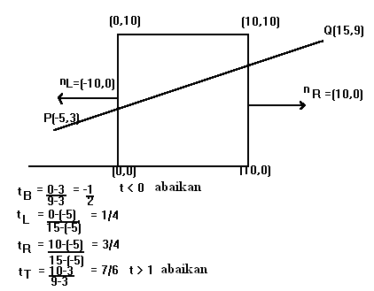

Langkah berikutnya mengklasifikasi nilai-nilai t apakah masuk window atau keluar window.
(Q − P) = (15+5, 9−3) = (20,6)
Di sisi kiri :
(Q − P)•N_{L} = (20,6) • ( −10,0) = −200 < 0 , masuk window, jadi set t_{min} = 1/4
Di sisi kanan:
(Q − P)•N_{R} = (20,6) • (10,0) = 200 > 0 , keluar window, jadi set t_{max} = ¾
Karena t_{min} < t_{max,} maka gambar garis dari :
(−5+(20)*(1/4), 3+(6)*(1/4)) sampai (−5+(20)*(3/4), 3+(6)*(3/4))
Atau gambar garis dari :
( 0, 4,5 ) sampai ( 10, 7,5)

Contoh 5.6

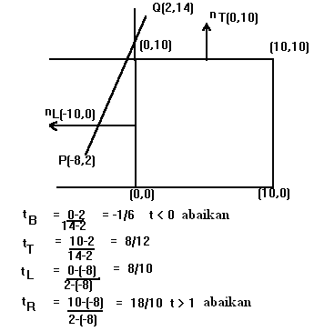
Langkah berikutnya mengklasifikasi nilai-nilai t apakah masuk window atau keluar window.
(Q − P ) = (2+8, 14−2) = (10,12)
Di sisi atas :
(Q − P)•N_{T} = (10,12) • (0,10) = 120 > 0 , keluar window, jadi set t_{max} = 8/12
Di sisi kiri :
(Q − P)•N_{L} = (10,12) • ( −10,0) = −100 < 0 , masuk window, jadi set t_{min} = 8/10
Karena t_{min} > t_{max} maka kita tidak menggambar garis tersebut.

    - Clipping Polygon : Algoritma Sutherland-Hodgman
Algoritma Sutherland-Hodgman melakukan clipping polygon terhadap tiap-tiap sisi window. Input algoritma ini adalah sebuah polygon yang terdiri dari urut-urutan verteks (titik-titik yang membentuk polygon) berikut : v₁, v₂, v₃, .... v_{n}, dan outputnya adalah kumpulan verteks pembentuk polygon yang dihasilkan dari aturan clipping polygon.

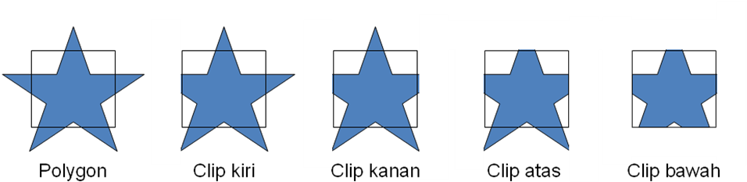

Definisi titik dalam dan titik luar terhadap garis batas window
Perhatikan window yang dibatasi oleh segi empat ( – 4, 2) – (10,10) dan titik-titik pembentuk polygon (A, B, C, D, E, F,G) pada gambar berikut
Ymin = 2
Ymax = 10
Xmin = − 4
Xmax = 10
A (–6, 5)
•
•
•
•
•
•
•
B (3, 14)
C (12, 5)
D (8, 5)
G (–2, 5)
E (8,0)
F (–2, 0)

Titik dalam dan titik luar terhadap sisi kiri batas window.

Ymin = 2
Ymax = 10
A (–6, 5)
•
•
•
•
•
•
•
B (3, 14)
C (12, 5)
D (8, 5)
G (–2, 5)
E (8,0)
F (–2, 0)

Xmin = − 4
Xmax = 10

Titik dalam (titik-titik yang berada di kanan garis window) : B, C, D, E, F, dan G
Titik luar (titik-titik yang berada di kiri garis window) : A

Titik dalam dan titik luar terhadap sisi atas batas window.
Ymin = 2
Ymax = 10
Xmin = − 4
Xmax = 10
A (–6, 5)
•
•
•
•
•
•
•
B (3, 14)
C (12, 5)
D (8, 5)
G (–2, 5)
E (8,0)
F (–2, 0)

Titik dalam (titik-titik yang berada di bawah garis window) : A, C, D, E, F, dan G
Titik luar (titik-titik yang berada di atas garis window) : B

Titik dalam dan titik luar terhadap sisi kanan batas window.

Ymin = 2
Ymax = 10
Xmin = − 4
Xmax = 10
A (–6, 5)
•
•
•
•
•
•
•
B (3, 14)
C (12, 5)
D (8, 5)
G (–2, 5)
E (8,0)
F (–2, 0)

Titik dalam (titik-titik yang berada di kiri garis window) : A, B, D, E, F, dan G
Titik luar (titik-titik yang berada di kanan garis window) : C

Titik dalam dan titik luar terhadap sisi bawah batas window.

Ymin = 2
Ymax = 10
Xmin = − 4
Xmax = 10
A (–6, 5)
•
•
•
•
•
•
•
B (3, 14)
C (12, 5)
D (8, 5)
G (–2, 5)
E (8,0)
F (–2, 0)

Titik dalam (titik-titik yang berada di atas garis window) : A, B, C, D, dan G
Titik luar (titik-titik yang berada di bawah garis window) : E, dan F

Aturan pemotongan garis yang melewati titik T₁(x₁, y₁) dan T₂(x₂, y₂)
- Jika T₁ titik dalam dan T₂ titik dalam, maka output : T₂
- Jika T₁ titik dalam dan T₂ titik luar, maka output : titik potong
- Jika T₁ titik luar dan T₂ titik luar, maka output : tidak ada
- Jika T₁ titik luar dan T₂ titik dalam, maka output : titik potong dan T₂

Titik potong garis dengan sisi kiri window : (x, y)

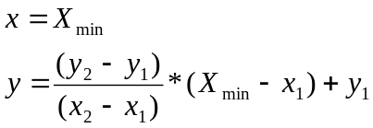

Titik potong garis dengan sisi atas window : (x, y)

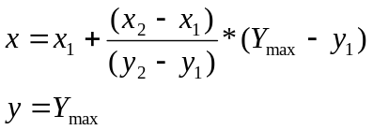

Titik potong garis dengan sisi kanan window : (x, y)

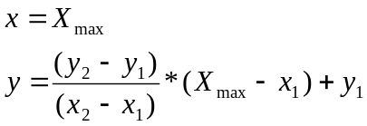

Titik potong garis dengan sisi bawah window : (x, y)

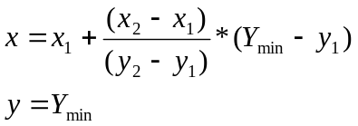

Contoh 5.7
Lakukan Clipping dengan algoritma Sutherland-Hodgman dari sebuah polygon (A, B, C, D, E, F,G) yang dibatasi oleh window segi empat ( – 4, 2) – (10,10) seperti gambar berikut :

Ymin = 2
Ymax = 10
Xmin = − 4
Xmax = 10
A (–6, 5)
•
•
•
•
•
•
•
B (3, 14)
C (12, 5)
D (8, 5)
G (–2, 5)
E (8,0)
F (–2, 0)

Jawab :
Clipping terhadap sisi kiri window :

Input Polygon : A, B, C, D, E, F, G

Garis AB : A titik luar dan B titik dalam
Berlaku aturan pemotongan garis no 4, maka output : titik potong T₁(x, y) dan B

Ymin = 2
Ymax = 10
Xmin = − 4
Xmax = 10
A (–6, 5)
•
•
•
•
•
•
•
B (3, 14)
C (12, 5)
D (8, 5)
G (–2, 5)
E (8,0)
F (–2, 0)
T₁
•

Titik potong garis AB dengan sisi kiri window : T₁(x, y)

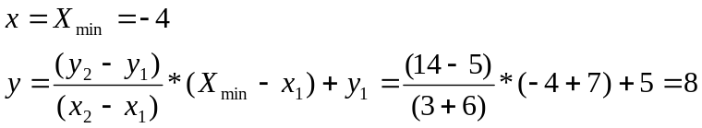

Titik potong T₁( −4, 8)

Output Polygon : T_{1,} B

Garis BC : B titik dalam dan C titik dalam
Berlaku aturan pemotongan garis no 1, maka output : C
Output Polygon : T_{1,} B, C

Garis CD : C titik dalam dan D titik dalam
Berlaku aturan pemotongan garis no 1, maka output : D
Output Polygon : T_{1,} B, C, D

Garis DE : D titik dalam dan E titik dalam
Berlaku aturan pemotongan garis no 1, maka output : E
Output Polygon : T_{1,} B, C, D, E

Garis EF : E titik dalam dan F titik dalam
Berlaku aturan pemotongan garis no 1, maka output : F
Output Polygon : T_{1,} B, C, D, E, F

Garis FG : F titik dalam dan G titik dalam
Berlaku aturan pemotongan garis no 1, maka output : G
Output Polygon : T_{1,} B, C, D, E, F, G

Garis GA : G titik dalam dan A titik luar
Berlaku aturan pemotongan garis no 2, maka output : titik potong T₂

Ymin = 2
Ymax = 10
Xmin = − 4
Xmax = 10
A (–6, 5)
•
•
•
•
•
•
•
B (3, 14)
C (12, 5)
D (8, 5)
G (–2, 5)
E (8,0)
F (–2, 0)
T₁
•
•
T₂

Titik potong garis GA dengan sisi kiri window : T₂(x, y)

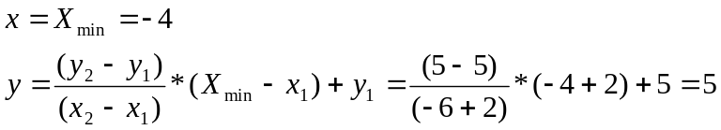

Titik potong T₂( −4, 5)

Output Polygon : T_{1,} B, C, D, E, F, G, T₂

Hasil clipping terhadap sisi kiri window

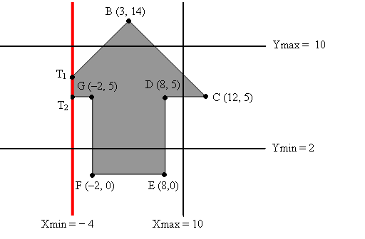

Clipping terhadap sisi atas window :

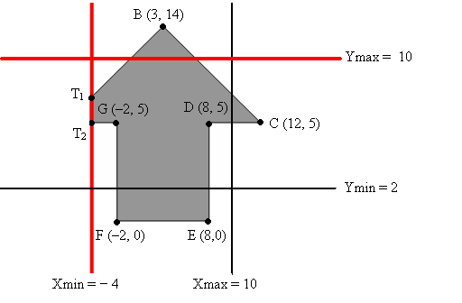
(−4,8)
(−4,5)

Input Polygon : T_{1,} B, C, D, E, F, G, T₂

Garis T_{1,} B: T₁ titik dalam dan B titik luar
Berlaku aturan pemotongan garis no 2, maka output : titik potong T₃(x, y)

(−4,8)
(−4,5)
•
T₃

Titik potong garis T₁B dengan sisi atas window : T₃(x, y)
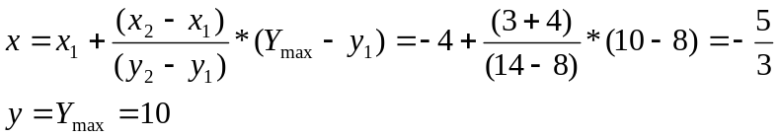

Titik potong T₃(−5/3, 10)

Output Polygon : T₃

Garis BC: B titik luar dan C titik dalam
Berlaku aturan pemotongan garis no 4, maka output : titik potong T₄(x, y) dan C

(−4,8)
(−4,5)
•
T₃
•
T₄

Titik potong garis BC dengan sisi atas window : T₄(x, y)

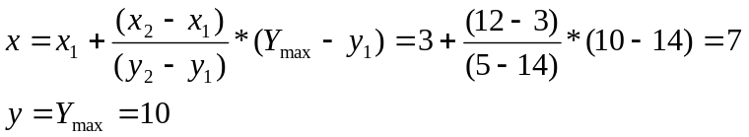

Titik potong T₄(7, 10)

Output Polygon : T_{3,} T_{4,} C

Garis CD: C titik dalam dan D titik dalam
Berlaku aturan pemotongan garis no 1, maka output : titik potong D
Output Polygon : T_{3,} T_{4,} C, D

Garis DE: D titik dalam dan E titik dalam
Berlaku aturan pemotongan garis no 1, maka output : titik potong E
Output Polygon : T_{3,} T_{4,} C, D, E

Garis EF: E titik dalam dan F titik dalam
Berlaku aturan pemotongan garis no 1, maka output : titik potong F
Output Polygon : T_{3,} T_{4,} C, D, E, F

Garis FG: F titik dalam dan G titik dalam
Berlaku aturan pemotongan garis no 1, maka output : titik potong G
Output Polygon : T_{3,} T_{4,} C, D, E, F, G

Garis GT₂: G titik dalam dan T₂ titik dalam
Berlaku aturan pemotongan garis no 1, maka output : titik potong T₂
Output Polygon : T_{3,} T_{4,} C, D, E, F, G, T₂

Garis T₂T₁: T₂ titik dalam dan T₁ titik dalam
Berlaku aturan pemotongan garis no 1, maka output : titik potong T₁
Output Polygon : T_{3,} T_{4,} C, D, E, F, G, T_{2,} T₁

Hasil clipping terhadap sisi atas window
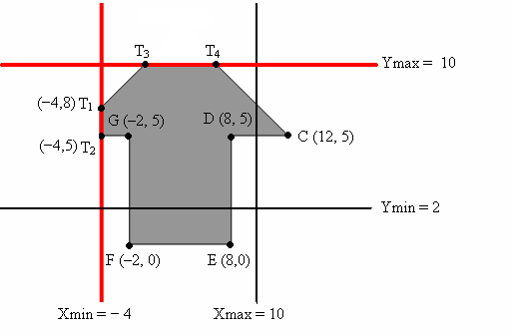
(7,10)
(−5/3,10)

Clipping terhadap sisi kanan window

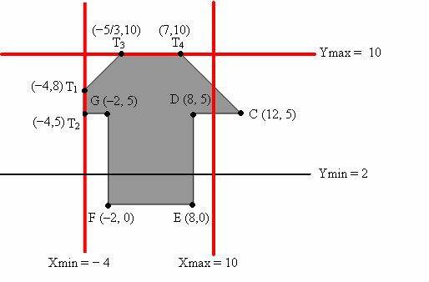

Input Polygon : T_{3,} T_{4,} C, D, E, F, G, T_{2,} T₁

Garis T₃T₄ : T₃ titik dalam dan T₄ titik dalam
Berlaku aturan pemotongan garis no 1, maka output : titik potong T₄
Output Polygon : T₄

Garis T₄C : T₄ titik dalam dan C titik luar
Berlaku aturan pemotongan garis no 2, maka output : titik potong T₅(x, y)

T₅(10,7)
•

Titik potong garis T₄C dengan sisi kanan window : T₅(x, y)

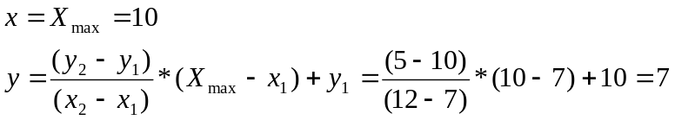

Titik potong T₅(10,7)

Output Polygon : T_{4,} T₅

Garis CD : C titik luar dan D titik dalam
Berlaku aturan pemotongan garis no 4, maka output : titik potong T₆(x, y) dan D

T₅(10,7)
•
T₆(10,5)
•

Titik potong garis CD dengan sisi kanan window : T₆(x, y)

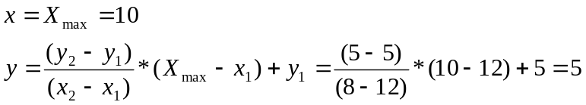

Titik potong T₆(10,5)

Output Polygon : T_{4,} T₅, T₆, D

Garis DE : D titik dalam dan E titik dalam
Berlaku aturan pemotongan garis no 1, maka output : titik E
Output Polygon : T_{4,} T₅, T₆, D, E

Garis EF : E titik dalam dan F titik dalam
Berlaku aturan pemotongan garis no 1, maka output : titik F
Output Polygon : T_{4,} T₅, T₆, D, E, F

Garis FG : F titik dalam dan G titik dalam
Berlaku aturan pemotongan garis no 1, maka output : titik G
Output Polygon : T_{4,} T₅, T₆, D, E, F, G

Garis GT₂ : G titik dalam dan T₂ titik dalam
Berlaku aturan pemotongan garis no 1, maka output : titik T₂
Output Polygon : T_{4,} T₅, T₆, D, E, F, G, T₂

Garis T₂T₁ : T₂ titik dalam dan T₁ titik dalam
Berlaku aturan pemotongan garis no 1, maka output : titik T₁
Output Polygon : T_{4,} T₅, T₆, D, E, F, G, T_{2,} T₁

Garis T₁T₃ : T₁ titik dalam dan T₃ titik dalam
Berlaku aturan pemotongan garis no 1, maka output : titik T₃
Output Polygon : T_{4,} T₅, T₆, D, E, F, G, T_{2,} T_{1,} T₃

Hasil clipping terhadap sisi kanan window

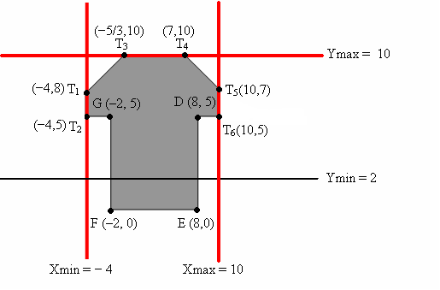

Clipping terhadap sisi bawah window

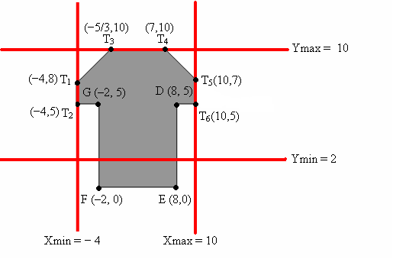

Input polygon : T_{4,} T₅, T₆, D, E, F, G, T_{2,} T_{1,} T₃

Garis T₄T₅ : T₄ titik dalam dan T₅ titik dalam
Berlaku aturan pemotongan garis no 1, maka output : titik T₅
Output Polygon : T₅

Garis T₅T₆ : T₅ titik dalam dan T₆ titik dalam
Berlaku aturan pemotongan garis no 1, maka output : titik T₆
Output Polygon : T₅, T₆

Garis T₆D : T₆ titik dalam dan D titik dalam
Berlaku aturan pemotongan garis no 1, maka output : titik D
Output Polygon : T₅, T₆, D

Garis DE : D titik dalam dan E titik luar
Berlaku aturan pemotongan garis no 2, maka output : titik potong T₇(x,y)

Titik potong garis DE dengan sisi bawah window
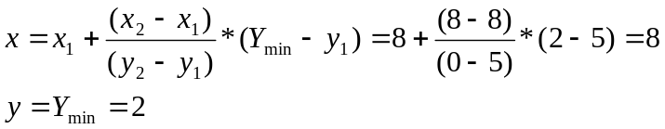

Titik potong T₇(8,2)

Output Polygon : T₅, T₆, D, T₇

T₇(8,2)
•

Garis EF : E titik luar dan F titik luar
Berlaku aturan pemotongan garis no 3, maka output : titik ada

Output Polygon : T₅, T₆, D, T₇ (tetap)

Garis FG : F titik luar dan G titik dalam
Berlaku aturan pemotongan garis no 4, maka output : titik potong T₈(x,y) dan G

Titik potong garis FG dengan sisi bawah window
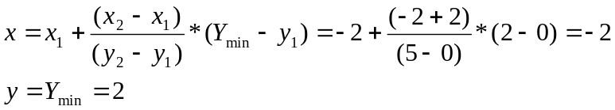

Titik potong T₈(−2,2)

Output Polygon : T₅, T₆, D, T₇, T₈, G

T₇(8,2)
•
T₈(−2, 2)
•

Garis GT₂ : G titik dalam dan T₂ titik dalam
Berlaku aturan pemotongan garis no 1, maka output : titik T₂
Output Polygon : T₅, T₆, D, T₇, T₈, G, T₂

Garis T₂T₁ : T₂ titik dalam dan T₁ titik dalam
Berlaku aturan pemotongan garis no 1, maka output : titik T₁
Output Polygon : T₅, T₆, D, T₇, T₈, G, T₂, T₁

Garis T₁T₃ : T₁ titik dalam dan T₃ titik dalam
Berlaku aturan pemotongan garis no 1, maka output : titik T₃
Output Polygon : T₅, T₆, D, T₇, T₈, G, T₂, T₁, T₃

Garis T₃T₄ : T₃ titik dalam dan T₄ titik dalam
Berlaku aturan pemotongan garis no 1, maka output : titik T₄
Output Polygon : T₅, T₆, D, T₇, T₈, G, T₂, T₁, T₃, T₄

Hasil clipping terhadap sisi bawah window

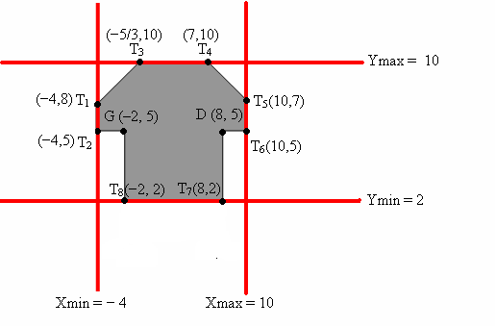

Dari sini diperoleh polygon baru hasil clipping : (T₅, T₆, D, T₇, T₈, G, T₂, T₁, T₃, T₄)

Ringkasan
Viewing 2D adalah transformasi sistem pandang dari Word Coordinates system (sistem koordinat dunia) ke Device Coordinates System atau Screen Coordinates System (sistem koordinat layar).
Modeling Transformation adalah mentransformasi model-model obyek dari local coordinates system (sistem koordinat lokal) ke Word Coordinates system (sistem koordinat dunia).
Viewing Transformation adalah transformasi dari Word Coordinates system ke Viewer Coordinates System. Matrik transformasinya adalah

Window to Viewport Transformation adalah transformasi dari Word Coordinates System ke Device Coordinates System. Dalam bentuk matrik ditulis sebagai berikut

Dimana

Dan

Normalized Coordinates, yaitu koordinat di normalisasi kedalam range [ –1, 1]. Dalam bentuk matrik ditulis sebagai

Transformasi dari Normalized Coordinates ke Viewport (Device Coordinates) ditulis dalam bentuk matrik berikut

Clipping 2D adalah teknik pemotongan bagian-bagian obyek yang berada diluar window.

Clipping titik :
Sebuah sebuah titik (x,y) terletak didalam window yang diagonal titik-titiknya (x_{min},y_{min}) − (x_{max}, y_{max}) jika memenuhi syarat berikut :
dan

Clipping Garis:
Kondisi garis terhadap window dapat dikategorikan sebagai berikut :
Visible : Garis terletak di dalam window
Invisible : Garis terletak di luar window
Half Partial : Garis terpotong sebagian
Full Partial : Garis terpotong penuh, dan melintasi window

Clipping Polygon
Clipping polygon pertama kali dilakukan terhadap sisi window bagian kiri, sisi window bagian kanan, sisi window bagian atas, dan terakhir sisi window bagian bawah.

Soal-Soal Latihan

- Diketahui sebuah titik terletak di (2, –1) pada Word Coordinates System dilihat melalui sebuah window berukuran (–1, −3) – (3, 2). Tentukan posisi titik tersebut pada Device Coordinates System, bila titik tersebut ditempatkan pada viewport berukuran (30, 20) – (330, 270) (a) tanpa Normalized Coordinates (b) dengan Normalized Coordinates (c) dengan Normalized Coordinates menggunakan standart XGA 1024 × 768 (d) dengan Normalized Coordinates menggunakan standart SXGA 1280 × 1024

- Diketahui sebuah koordinat window mempunyai diagonal titik (2,8) − (20,20). Diketahui pula titik-titik A(1,5), B(7,10), C(10,15) dan D(8,23). Agar bisa ditampilkan dilayar, tentukan titik-titik mana yang harus dilakukan clipping

- Tentukan hasil clipping garis menggunakan algoritma Cohen-Sutherland untuk gambar berikut
Window
−3
6
−1
8
A(1,4)
B(−5,10)
C(2,9)
E (−5, −2)
D(3, −3)
F(8, 9)
G(4,1)
H(10,1)

- Tentukan hasil clipping garis menggunakan algoritma Liang-Barsky untuk gambar berikut

Window
−1
4
2
7
A(−3,3)
B(1,9)
C(3,9)
E (2, 5)
D(5, 3)
F(1, 0)

- Lakukan Clipping dengan algoritma Sutherland-Hodgman dari sebuah polygon (A, B, C, D) yang dibatasi oleh window segi empat ( 2, 1) – (12,8) seperti gambar berikut

2
12
1
8
A(3, 10)
B(11, 10)
C(10, 0)
D(4, 0)

